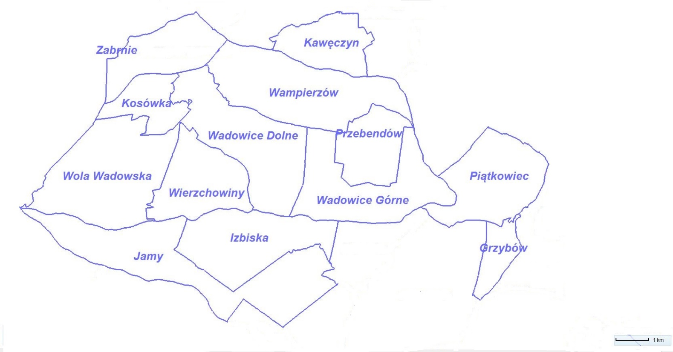
Piątkowiec, 8 sierpnia
Jamy, 8 sierpnia
Wierzchowiny, 1 sierpnia
Wadowice Dolne, 1 sierpnia
Wampierzów, 1 sierpnia
Wadowice Górne, 25 lipca

Izbiska, 8 sierpnia

Zapraszamy do szczepienia przeciwko koronawirusowi!
HARMONOGRAM MOBILNEGO PUNKTU SZCZEPIEŃ
NA TERENIE GMINY WADOWICE GÓRNE
25. lipca, 1. sierpnia, 8. sierpnia.
Każdy mieszkaniec naszej gminy może wybrać dowolny termin!

25. lipca 2021 r. WADOWICE GÓRNE
Parking przy Urzędzie Gminy Wadowice Górne od godz. 9.00 do godz. 17.00
1. sierpnia 2021 r. WAMPIERZÓW, WADOWICE DOLNE, WIERZCHOWINY
Parking przy Remizie Strażackiej w Wampierzowie od godz. 9.30 do godz. 11.30
Parking przy SOKIR w Wadowicach Dolnych – od godz. 12.00 do godz. 14.00
Parking przy Domu Ludowym w Wierzchowinach – od godz. 14.30 do godz. 16.30
8. sierpnia 2021 r. JAMY, IZBISKA, PIĄTKOWIEC
Parking przy Remizie OSP w Jamach – od godz. 8.00 do godz. 10.00
Parking przy Remizie OSP w Izbiskach – od godz. 10.30 do godz. 12.30
Parking przy Domu Ludowym w Piątkowcu – od godz. 13.00 do godz. 15.00
NA SZCZEPIENIE W MOBILNYM PUNKTCIE SZCZEPIEŃ NIE TRZEBA SIĘ REJESTROWAĆ. PROSZĘ ZABRAĆ ZE SOBĄ DOWÓD OSOBISTY

